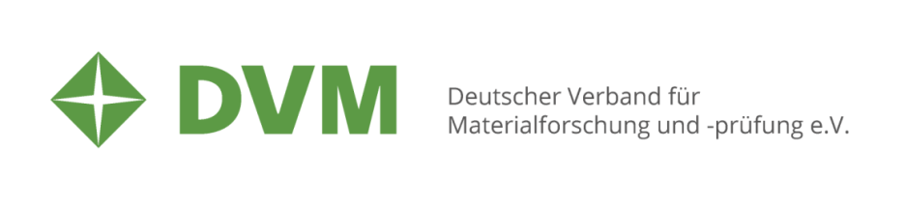
DVM-Tag 2019 Bauteil verstehen.

Digitalisierung – Bedeutung für Bauteilgestaltung und Strukturintegrität

27. und 28. März 2019 in Berlin

Datenschutzhinweis: Diese Kurzvita enthält persönliche Daten. Wir verweisen auf die DSGVO Art. 6 Abs.1 lit. f. Ihre Daten werden nur zum Zwecke der Vorbereitung und des optimalen Ablaufs der Veranstaltung verwendet und anschließend vernichtet. Mehr siehe: https://dvm-berlin.de/datenschutzhinweise.

KURZVITA DER AUTOREN
Zur Vorstellung der Vortragenden durch die Sitzungsleiter bitten wir um die folgenden Angaben. Bitte senden Sie diesen Bogen bis zum 04.02.2019 an dvm@dvm-berlin.de oder per Fax an: +49 30 8119359.
Vortragstitel

Name, Titel des Vortragenden
Geburtsdatum
 | Ich melde meinen Beitrag hiermit verbindlich an und werde selbst teilnehmen. Anmeldung erfolgt online über www.dvm-berlin.de.
Unternehmen/Institut, Ort
Schwerpunkte

Studium/
wo/wann abgeschlossen
ggf. Promotion/  wo/wann/Thema |  |  | -
Beruflicher Werdegang:
Tätig wo/wann/in welcher Position
ggf. zusätzliche Informationen  (z.B. Ehrenämter, Verbände, Hobbies) |  |  | -
Kontakt
(e-Mail und Telefon)

Bei der Vorstellung des Vortragenden soll der persönliche Hintergrund vermittelt werden. Es geht nicht um Vollständigkeit, sondern um das, was Ihnen selbst als wichtig erscheint. Das können auch Hobbies sein.

